"Применение игровых образовательных методик педагогами дошкольных организаций России"
Воспитатель Афанасьева И.С.,
МАДОУ «Детский сад № 100» общеразвивающего вида,
г.Сыктывкара Республики Коми
На смену традиционным методам обучения и воспитания приходят новые, направленные на пробуждение у ребенка способности к познанию. Становление познавательных процессов, и в том числе воображения, не происходит самостоятельно, то есть непроизвольно. Отечественные психологи А.Н.Леонтьев и Д.Б.Эльконин доказывают, что психические процессы необходимо развивать во время деятельности, а ведущим видом творческой активности для дошкольников является игра. Принципиально важной стороной в педагогической технологии является позиция ребенка в воспитательно - образовательном процессе, отношение к ребенку со стороны взрослых. Взрослый в общении с детьми придерживается положения: «Не рядом, не над ним, а вместе!». Его цель - содействовать становлению ребенка как личности. Специфика технологического подхода состоит в том, что воспитательно - образовательный процесс должен гарантировать достижение поставленных целей.
Одним из принципов Федерального государственного образовательного стандарта ДО является: реализация Программы в форме игры, как специфической для детей дошкольного возраста. В дошкольном возрасте именно игра является ведущим видом деятельности, т.к. только в игре ребенок получает полноценное развитие. Можно сказать, что игровая технология является фундаментом всего дошкольного образования. Игровые технологии являются одной из уникальных форм обучения, т.к. в игре ребенок приобретает новые знания, умения, навыки, развивает свои способности. Именно в играх лучше всего развиваются восприятие, внимание, память, мышление и творческие способности. Обучение в форме игры может и должно быть интересным, занимательным, но не развлекательным. Для реализации такого подхода необходимо, чтобы образовательные технологии, разрабатываемые для обучения дошкольников, содержали четко обозначенную и пошагово описанную систему игровых заданий и различных игр с тем, чтобы, используя эту систему, педагог мог быть уверенным в том, что в результате он получит гарантированный уровень усвоения ребенком того или иного предметного содержания.
Цель игровой технологии:
- Развитие у ребенка познавательного интереса, желания и потребности узнать новое.
- Развитие наблюдательности, исследовательского подхода к явлениям и объектам окружающей действительности.
- Развитие воображения, креативности мышления (умения гибко, оригинально мыслить, видеть обыкновенный объект под новым углом зрения).
- Гармоничное, сбалансированное развитие у детей эмоционально – образного и логического начал.
- Формирование базисных представлений (об окружающем мире, математических), речевых умений.
- Построение педагогического процесса, способствующего интеллектуально-творческому развитию детей в игре.

В своей профессиональной деятельности я использую следующие технологии:
РАЗВИВАЮЩИЕ ИГРЫ ВОСКОБОВИЧА
(Технология «Сказочные лабиринты игры»)
Технология «Сказочные лабиринты игры» — это поэтапное знакомство ребёнка с играми и постепенное усложнение заданий. В основе этой игровой технологии лежат партнерские отношения между взрослым и ребенком. Главной особенностью является то, что она содержит целый комплекс развивающих игр, которые логично, легко и эффективно включаются в привычный педагогический процесс.
Цель технологии В.Воскобовича — построение педагогического процесса, способствующего интеллектуально-творческому развитию детей в игре. Достоинства методики:
- Установление комфортного общения взрослого с ребёнком, занятия проходят непринуждённо.
- Игры подходят для детей от 1 года до 7 лет, задания предполагают усложнение.
- Технология направлена на всестороннее развитие ребёнка: совершенствуются умственные и творческие способности.
Достоинства игровых пособий данной технологии:
- многофункциональность, одновременное всестороннее развитие;
- воспитатель - не наставник, а партнер ребенка (важнейший акцент именно на этом способе взаимодействия между взрослым и ребенком);
- огромный разброс сложности и вариаций занятий для каждой игры.

Технология В.Воскобовича основывается на создании особой предметной среды, в которой ребёнок с удовольствием фантазирует, исследует мир и погружается в непринужденную, творческую атмосферу, которая дает ему чувство внешней безопасности, ведь он получает возможность творить согласно своим задумкам, не подчиняясь образцу. Для решения поставленных задач используются все виды мышления: образное, наглядно-действенное и логическое.
Отличие от других методик раннего развития в том, что уникальность играм с кубиками, фигурками и шнурками придаёт сказочное сопровождение. Причём не существует готовых текстов, который педагог зачитывает детям. Есть рекомендации, как при помощи волшебных животных и гномиков сложить сюжет, который заинтересует малыша и мотивирует к поиску новой информации. Пожалуй, это единственная методика, которая опирается на детскую фантазию.

Игры, которые я применяю в совместной с детьми деятельности
и в самостоятельной деятельности детей:
Игры, направленные на логико-математическое развитие.
Цель: развитие мыслительных операций через манипулирование цифрами, геометрическими фигурами и свойствами предметов.
Квадрат Воскобовича (двухцветный) – это набор из треугольников, которые нужно собрать по схемам. Итоговые конструкции могут быть и плоскими, и объемными. Задействованы 2 цвета – красный и зеленый. У этой игры имеется множество "народных" названий - "Кленовый листок", "Косынка", "Вечное оригами". К каждому квадрату прилагается пошаговая инструкция по сборке 19 фигур, однако можно включить свою фантазию, воображение и придумать свою фигуру. Это простой вариант игры. Эту игру я использую в работе начиная с 3-х летнего возраста. | 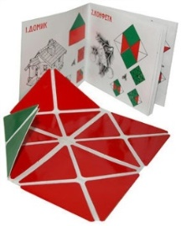
Квадрат Воскобовича (четырёхцветный)  После того, как ребенок хорошо познакомится с двухцветным квадратом, предлагаю ему более сложный вариант игры – четырехцветный квадрат, который похож на многоразовый квадрат для оригами. Из него так же можно собирать фигуры, но в приложении приведены рисунки фигур, но инструкции по сборке нет, поэтому ребенку приходится догадываться самому, как сложить-выложить фигуру. Игры с квадратом развивают мелкую моторику рук, пространственное мышление, сенсорные способности, мыслительные процессы, умение конструировать, творчество. | 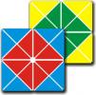
Змейка Воскобовича (четырёхцветная)  Змейка Воскобовича представляет более сложный вариант Квадрата Воскобовича и предназначена для работы со старшими дошкольниками. Развивает сенсорные способности: умение различать и называть геометрические фигуры, определять их размеры; интеллект: процессы внимания, памяти, умение сравнивать и анализировать, гибкость мышления, сообразительность, пространственное воображение; мелкую моторику рук; творческие способности. | 
Математические корзинки: для обучения счету, формирования представления о количественном составе чисел, развитию мелкой моторики. В предложенной инструкции описано более десяти игр, в которые можно поиграть. Также ребенок в ходе игры выполняет задания на развитие мелкой моторики рук: разукрашивает, обводит и штрихует грибы. «Математические корзинки» являются универсальной игрой для детей от двух лет и старше. | 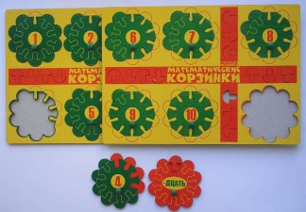
Игры с буквами, звуками, слогами и словами, направленные на речевое развитие.
Через решение логических задач с буквами и через путешествие по лабиринтам ребенок подходит к составлению слогов и слов, занимается словотворчеством и обучается чтению.
Игра «Ромашка: предназначена для детей подготовительной к школе группы. Способствует развитию психических процессов (внимания, памяти, логического и творческого мышления, воображения); расширению словарного запаса, освоению содержания слов, словотворчеству; подготовке к обучению чтению (различение гласных и согласных звуков, букв, выделение слогов, конструирование и чтение слов); тренировке мелкой моторики рук, координации «глаз-рука», подготовке руки к письму. | 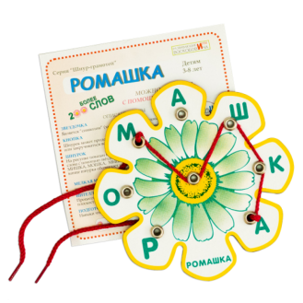
Игровое пособие по обучению чтению «Складушки»: игра предназначена для детей с 4-х лет, обучение чтению выполняется в складовой системе. Я начинаю использовать это пособие с детьми старшей группы. | 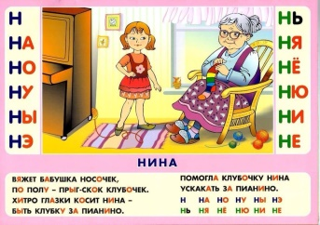
Универсальные игровые средства, служащие материалом для игр детей
и дидактическими пособиями на различных занятиях.
Игра Геоконт Воскобовича. Название состоит из двух слов «геометрия» и «контур». Орудие ребенка – специальная таблица со схемами и цветные резинки. Игра используется детьми с 3-4 лет для математического развития, для формирования навыков конструирования и решения творческих задач. | 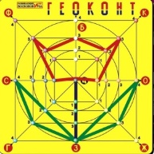
Коврограф Ларчик:  - сенсорно-конструктивные элементы (веревочки, кружочки, разноцветные квадраты и круговерт)  - образные элементы (10 цветных гномиков)  - знаковые элементы (буквы, цифры, знаки и карточки отрицания на прозрачной основе)  Ребенок узнает о цифрах, буквах, цветах, практикуется в речи в инсценировке сказки, фантазирует и замечательно проведет время в гостях у сказочных героев. | 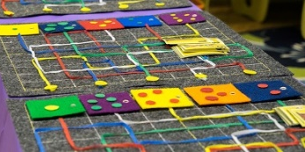
Комплект «МиниЛарчик» размером как четверть коврографа, содержит практически такую же комплектацию, удобно использовать в домашних условиях, в индивидуальных занятиях на столе, особенно в занятиях с детьми с ОВЗ (если такие есть). | 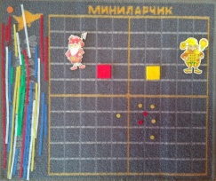
Игра «Игровизор», «Геовизор»: интеллектуальный тренажёр, в играх с которым развивается мелкая моторика руки, точность движений, происходит подготовка руки к письму. Тренажёр способствует развитию интеллектуальной культуры, умению учиться принимать учебную задачу, находить пути её решения, контролировать себя в процессе работы, достигать результата. Ребёнок, выполняя задания, может оценить результат и легко исправить ошибку. Предлагаю детям начиная с младшего дошкольного возраста. | 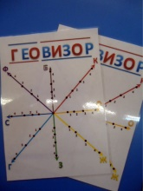  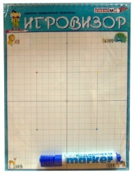
Результативность: в представленных развивающих играх сенсорикa, интeллект, творчeство перeплетаются с мaтематикой и чтeнием. Многофункциональность игр дает возможность использовать их непосредственно во время образовательной деятельности (то есть включать в «канву» занятий), в совместной игровой деятельности педагога и детей и в самостоятельной игровой деятельности, а также для проведения индивидуальной работы.

РАЗВИВАЮЩИЕ ИГРЫ НИКИТИНА
Программа игровой деятельности состоит из набора развивающих игр, которые при всем своем разнообразии исходят из общей идеи и обладают характерными особенностями. Каждая игра представляет собой набор задач, которые ребенок решает с помощью кубиков, кирпичиков, квадратов из картона или пластика, деталей из конструктора-механика и т. д. я применяю развивающие игры с кубами, узорами, рамками и вкладышами Монтессори, уникубом, планами и картами, квадратами, наборами «Угадай-ка», таблицами сотни, «точечками», «часами», термометром, кирпичиками, кубиками, конструкторами. Создана папка с узорами для игры, которая позволяет сопоставлять наглядно «задание» с «решением» и самому проверить точность выполнения задания.. В развивающих играх (в этом и заключается их главная особенность) удается соединить один из основных принципов обучения — от простого к сложному — с очень важным принципом творческой деятельности самостоятельно по способностям. Начинаю применять с детьми 4-5 лет.
Задачи даются ребенку в различной форме: в виде модели, плоского рисунка в изометрии, чертеже, письменной или устной инструкции и т. п., и таким образом знакомят его с разными способами передачи информации. Задачи имеют очень широкий диапазон трудностей: от доступных иногда двух-трех летнему малышу до непосильных среднему взрослому. Поэтому игры могут возбуждать интерес в течение многих лет (до взрослости). Постепенное возрастание трудности задач в играх позволяет ребенку идти вперед и совершенствоваться самостоятельно, т. е. развивать свои творческие способности, в отличие от обучения, где все объясняется и где формируются, в основном, только исполнительские черты в ребенке.
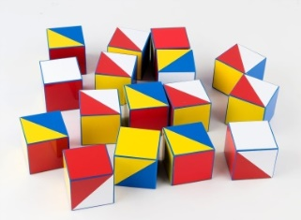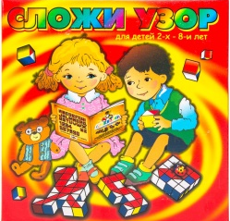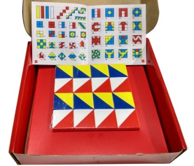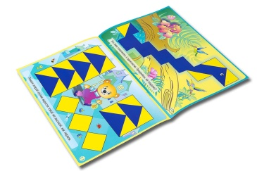

ЛОГИЧЕСКИЕ БЛОКИ ДЬЕНЕША
Основная идея занятий – в игровой форме привить детям понимание основ логики, математики и информатики; научить в легкой форме таким умениям как классификация, сравнение и анализ. Начинаю знакомить детей с Блоками Дьенеша с 4-х лет, складывая простые рисунки из альбомов «Чудо-кубики» и «Сложи узор для малышей», с постепенным усложнением заданий. Так как каждый ребенок индивидуален, я записываю номера заданий, выполненных ребенком, в специальную тетрадь, и делаю примечания. Это помогает проследить динамику его развития и увидеть «слабые места». Перед началом игры предлагаю ребенку определить, сколько кубиков понадобится для данного рисунка. Для старших дошкольников предлагаю игры для развития интеллектуальных способностей: «Спасатели приходят на помощь» и «Поиск затонувшего клада» (развитие внимания, памяти, умение работать в коллективе, самоконтроль). В игре «Поиск затонувшего клада» - тренинг решения примеров.
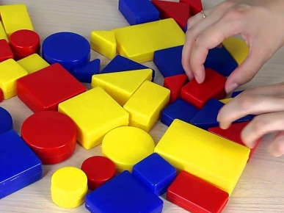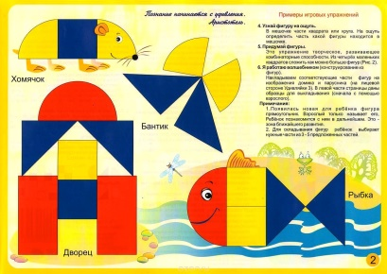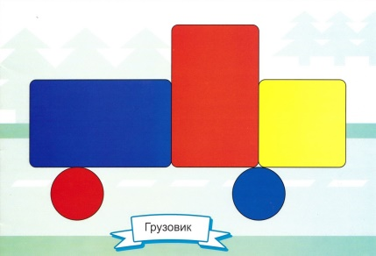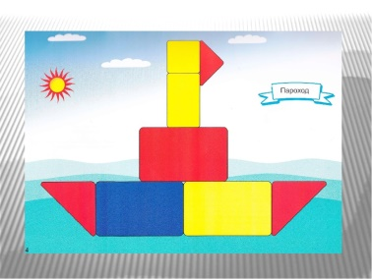
Результативность: Блоки Дьенеша способствуют развитию логического мышления, комбинаторики, аналитических способностей, формируют начальные навыки, необходимые детям в дальнейшем для умения решать логические задачи.

МАТЕМАТИЧЕСКИЙ ПЛАНШЕТ
Математический планшет – это возможность исследовательской деятельности для ребенка, содействие его психосенсомоторному когнитивному (познавательному) развитию, а также развитию творческих способностей. А это означает – развитие тонкой моторики, дифференцированного восприятия, сенсомоторной памяти, усвоение обобщенных знаний и способов действия. Развитие воображения будет способствовать получению творческих результатов во всех видах деятельности и обеспечит полноценную готовность к школьному обучению и дальнейшие успехи в школе. В набор входят чертежи-инструкции, но детям гораздо интереснее придумывать свои фигуры. Начала применять с детьми старшей группы, но вполне подходят для детей с 3-4 лет («Рисуем резинками», «Геометрия» и т.д.) с постепенным усложнением заданий («Часы», «Деление круга на части» «Загадай загадку-нарисуй отгадку» и т.д., ). Обязательным условием является то, что у ребенка должен быть блокнот или тетрадь для зарисовки схем, куда он сможет переносить придуманные им изображения с планшета. Планшет содержит задания математического характера: освоение начал геометрии, симметрии, ориентировка в пространстве и времени. С помощью игрового пособия можно иллюстрировать загадки и считалки, развивать восприятие и воображение. Планшет можно использовать для развития речи по лексическим темам.
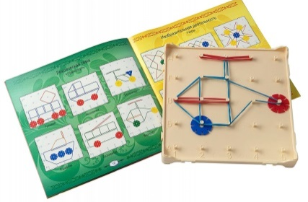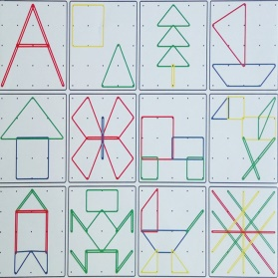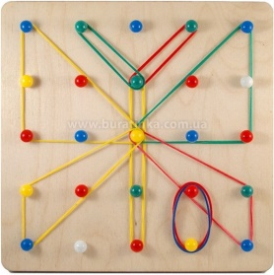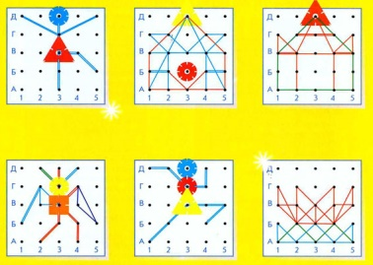
Результативность: развивается тонкая моторика, дифференцированное восприятие, сенсомоторная память, происходит усвоение обобщенных знаний и способов действия.

АВТОРСКОЕ ДИДАКТИЧЕСКОЕ ПОСОБИЕ
Используя опыт В.В.Воскобовича, а именно применение фиолетового цвета, мною придумано и изготовлено дидактическое пособие «Театр: жизнь на сцене и под сценой». В методических рекомендациях «Познавательно-творческое развитие дошкольников в игровой интегрированной деятельности» (С-П., 2017 г.), составленных с опорой на практический опыт реализации технологии В.В.Воскобовича «Сказочные лабиринты игры», указывается, что «…фиолетовые оттенки многими специалистами в области цветового дизайна связываются с неким открытием, озарением – «инсайтом». А ещё фиолетовый цвет повышает творческую активность, иммунитет, помогает преодолеть нервные и психические расстройства, бессоницу, лечит головные боли, невралгию» т.е. хорошо влияет на нервную систему.
В данном дидактическом пособии фоном является именно фиолетовый цвет, т.к. он достаточно хорошо активизирует детское мышление. Пособие выполнено в виде полукруга, одна сторона которого предназначена для деятельности детей на воображаемой сцене театра, а другая сторона пособия – игры под сценой театра. Варианты игр с пособием:
Вариант 1: Панно используется как фон для кукольного театра (дома, леса, реки, внутреннее убранство дома и т.п.)
Вариант 2: Действие разворачивается на панно (театр на «липучках»)
Вариант 3: Под сценой в театре живет хомяк Хомка, который сделал на зиму «запасы» из дидактических игр по развитию речи:
- Ребусы «Составь слово по первым звукам»
- «Какой звук спрятался за занавеской в окошке?»
- «Составь рассказ по схеме»
- «Сосчитай слоги»
- «Чем отличаются слова?»
- «Расскажи по картинке»
Вариант 4: Играем с Хомкой – «Повтори скороговорку».

К пособию прилагаются следующие атрибуты:
- Картинки для фона (деревья, дорога, лес, река, поле и т.п.). Картинки постоянно обновляются и добавляются.
- Персонажи из сказок: «Три поросенка», «Три медведя», «Репка», «Буратино» - на липучках.
- Персонажи из сказки «Теремок» - на подставке.
- Персонажи из сказки «Красная Шапочка» - из магазина.
Игры можно добавлять по желанию – на подставке, на липучках или из магазина.
На оборотной стороне панно – сборник различных игр, которые тоже можно менять в зависимости от возраста детей. В данное время у меня – подготовительная к школе группа, и игры подобраны по развитию речи детей.

Данное пособие соответствует требованиям ФГОС:
- безопасное (нет острых углов);
- трансформируемое (легко переставляется с места на место);
- доступное (находится в игровой зоне для детей);
- вариативное (разные варианты игр);
- полифункциональное (театр + фон + игры);
Пособие устроено так, что в него играть можно с 2-х сторон: оно устанавливается на стол, за который усаживаются дети с обеих сторон и играют в ту игру, которую им хочется (театр, настольно-печатную, ребусы и т.д.) Таким образом, за одним дидактическим пособием одновременно могут быть задействованы от 4 до 8 детей, играющих в разные игры.
